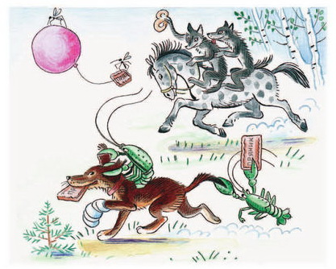

**Сказка «Тараканище» Чуковский**

**Часть первая**

Ехали медведи  
На велосипеде.

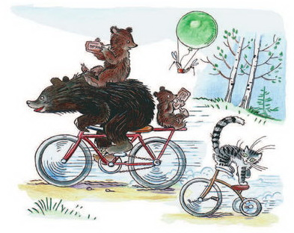

А за ними кот  
Задом наперёд.

А за ним комарики  
На воздушном шарике.  


А за ними раки  
На хромой собаке.

Волки на кобыле.  
Львы в автомобиле.

Зайчики в трамвайчике.

Жаба на метле.

Едут и смеются,  
Пряники жуют.  
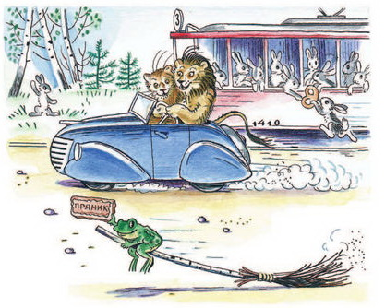

Вдруг из подворотни  
Страшный великан,  
Рыжий и усатый  
Та-ра-кан!  
Таракан, Таракан, Тараканище!  
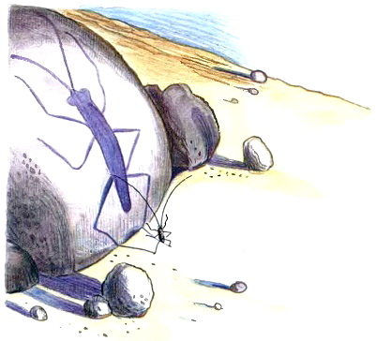

Он рычит, и кричит,  
И усами шевелит:  
«Погодите, не спешите,  
Я вас мигом проглочу!  
Проглочу, проглочу, не помилую».  
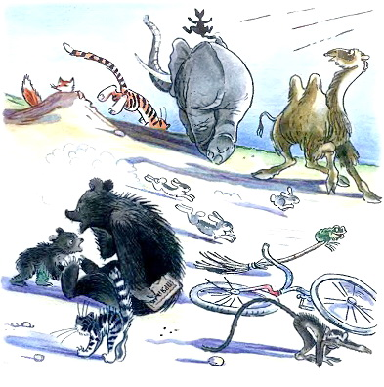

Звери задрожали,  
В обморок упали.

Волки от испуга  
Скушали друг друга.

Бедный крокодил  
Жабу проглотил.

А слониха, вся дрожа,  
Так и села на ежа.  
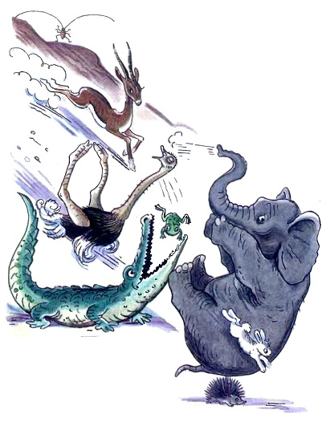

Только раки-забияки  
Не боятся бою-драки;  
Хоть и пятятся назад,  
Но усами шевелят  
И кричат великану усатому:

«Не кричи и не рычи,  
Мы и сами усачи,  
Можем мы и сами  
Шевелить усами!»  
И назад ещё дальше попятились.  
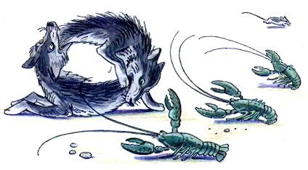

И сказал Гиппопотам  
Крокодилам и китам:

«Кто злодея не боится  
И с чудовищем сразится,  
Я тому богатырю  
Двух лягушек подарю  
И еловую шишку пожалую!»   
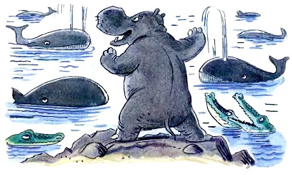

«Не боимся мы его,  
Великана твоего:  
Мы зубами,  
Мы клыками,  
Мы копытами его!»

И весёлою гурьбой  
Звери кинулися в бой.  
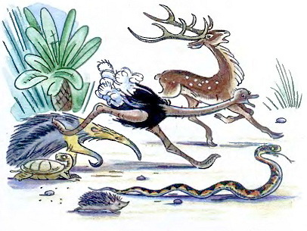

Но, увидев усача  
(Ай-яй-яй!),  
Звери дали стрекача  
(Ай-яй-яй!).  
По лесам, по полям разбежалися:  
Тараканьих усов испугалися.  
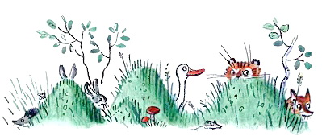

И вскричал Гиппопотам:  
«Что за стыд, что за срам!  
Эй, быки и носороги,  
Выходите из берлоги  
И врага на рога поднимите-ка!»  
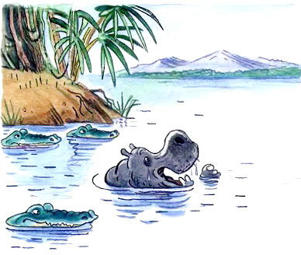

Но быки и носороги  
Отвечают из берлоги:  
«Мы врага бы  
На рога бы,  
Только шкура дорога,  
И рога нынче тоже не дёшевы».  
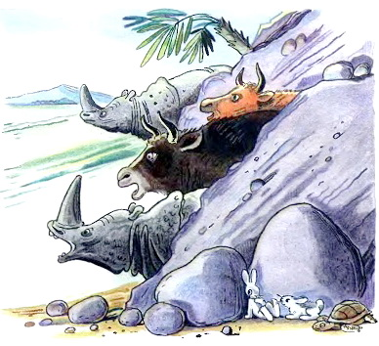

И сидят и дрожат под кусточками,  
За болотными прячутся кочками.

Крокодилы в крапиву забилися,  
И в канаве слоны схоронилися.  
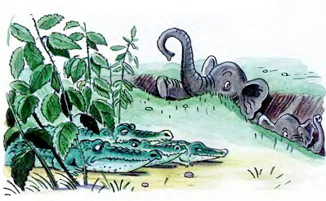

Только и слышно, как зубы стучат,  
Только и видно, как уши дрожат,

А лихие обезьяны  
Подхватили чемоданы  
И скорее со всех ног  
Наутёк.  
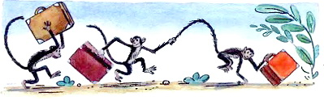

И акула увильнула,  
Только хвостиком махнула.  
А за нею каракатица   
Так и пятится. Так и катится.  
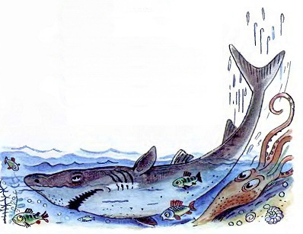

**Часть вторая**

Вот и стал таракан победителем,  
И лесов и полей повелителем.  
Покорилися звери усатому  
(Чтоб ему провалиться, проклятому!).  
А он между ними похаживает,  
Золочёное брюхо поглаживает:  
«Принесите-ка мне, звери, ваших детушек,  
Я сегодня их за ужином скушаю!»  
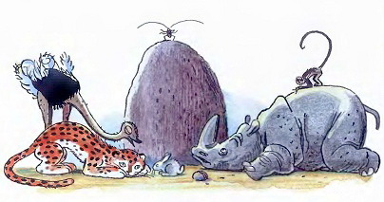

Бедные, бедные звери!  
Воют, рыдают, ревут!  
В каждой берлоге  
И в каждой пещере  
Злого обжору клянут.

Да и какая же мать  
Согласится отдать  
Своего дорогого ребёнка —

Медвежонка, волчонка, слонёнка,  
Чтобы несытое чучело  
Бедную крошку замучило!  
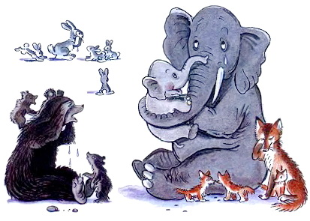

Плачут они, убиваются,  
С малышами навеки прощаются.

Но однажды поутру  
Прискакала кенгуру,  
Увидала усача,  
Закричала сгоряча:  
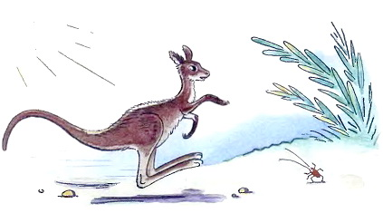

«Разве это великан?  
(Ха-ха ха!)

Это просто таракан!  
(Ха-ха-ха!)

Таракан, таракан, таракашечка,  
Жидконогая козявочка — букашечка.

И не стыдно вам?  
Не обидно вам?  
Вы — зубастые,  
Вы — клыкастые,

А малявочке поклонилися,  
А козявочке покорилися!»  
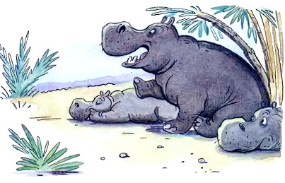

Испугались бегемоты,  
Зашептали: «Что ты, что ты!  
Уходи-ка ты отсюда!  
Как бы не было нам худа!»

Только вдруг из-за кусточка,  
Из-за синего лесочка,  
Из далёких из полей  
Прилетает Воробей.  
Прыг да прыг  
Да чик-чирик,  
Чики-рики-чик-чирик!  
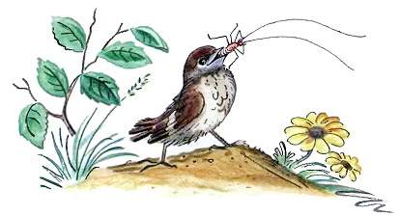

Взял и клюнул Таракана —  
Вот и нету великана.  
Поделом великану досталося,  
И усов от него не осталося.

То-то рада, то-то рада  
Вся звериная семья,  
Прославляют, поздравляют  
Удалого Воробья!  
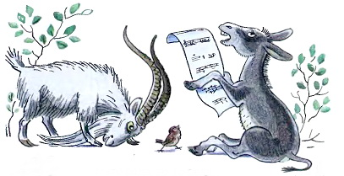

Ослы ему славу по нотам поют,  
Козлы бородою дорогу метут,  
Бараны, бараны  
Стучат в барабаны!

Сычи-трубачи  
Трубят!

Грачи с каланчи  
Кричат!  
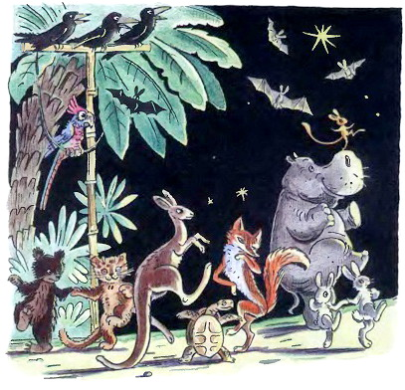

Летучие мыши  
На крыше  
Платочками машут  
И пляшут.  
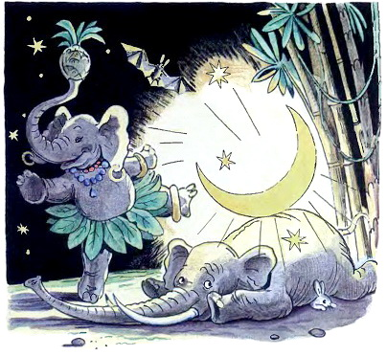

А слониха, а слониха  
Так отплясывает лихо,  
Что румяная луна  
В небе задрожала  
И на бедного слона  
Кубарем упала.

Вот была потом забота —  
За луной нырять в болото

И гвоздями к небесам приколачивать!  
